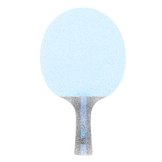
Ústav telesnej výchovy, AC UNIZA, SAUŠ organizuje v rámci Univerzitných športových dní

TURNAJ V STOLNOM TENISE

Termín: Utorok 18.11.2025
Miesto, hodina: Telocvičňa FBI na Májovej ulici, 18,00 hod.
Prihlášky a prezentácia: Prihlasovanie na turnaj prebehne v mieste konania turnaja pred jeho začiatkom od 17,50 - 18.00 hod.
Losovanie: Losovanie hráčov do turnaja o 18,10 hod.
Kategórie: Ženy, Muži – hlavná súťaž
Ženy, Muži – nižšia súťaž ( zostup z hlavnej súťaže)
Hrací systém: Systém súťaže sa určí pred začiatkom turnaja podľa počtu prihlásených študentov ( skupinový systém, vylučovaní systém ).
Pravidlá: Hrá sa podľa pravidiel stolného tenisu a tohto rozpisu.
Rozhodcovia: Hráči si rozhodujú stretnutia sami, porazený hráč nahlási výsledok.
Loptičky: Zabezpečí usporiadateľ.
Ceny: Hráči umiestnení na prvých troch miestach hlavnej súťaže v kategórii muži a ženy si prevezmú poháre a v nižšej súťaži k kategórii muži a ženy medaile.
Informácie: zuzana.ihnatisinova@uniza.sk

